の
ピアカウンセリング

「自立生活センターリングリング」は、地域で自立生活をしている障害者が運営する団体です。障害の種別を問わず、様々なサービスを提供し、自立生活へのサポートをしています。
リングリングでは、精神障害者対象の「ピア･カウンセリング集中講座」を開催します。ピアカウンセリングは障害当事者同士の話しの聞き合いで治療ではありません。専門家に頼るのではなく、仲間同士で助け合うことで、力強い自分を思い起こします。人と変わっていること、感情が豊かなこと、考え過ぎること、空気を読めないこと、妄想があること、パニックがあること、これらはすべてその人の特性です。精神障害があることは決して悪いことではありません。様々な人がいて支えあうのが社会の本来の姿です。ピアカンを深めることで自分も他人も好きになり精神障害者にとって生きにくい社会を当事者自ら変えていきましょう！
人の話をよく聴く、自分の気持ちをよく感じる。これが、ピアカンの基本です。これを繰り返しながら、講座を進めていきます。皆さんのご参加をお待ちしています。

●日 程 201６年 ９月１４日（水）１５日（木）１６日（金）
（２泊３日宿泊があります）
●時 間 ９月１４日 受付開始：１２：15 開始：１2：50 ～

９月１６日 １２：３０：終了
●場 所 神戸アートビレッジセンター（新開地）

●参加資格 精神障害をもっている方で、ピアカウンセリングに興味のある方
全日程参加出来る方（初心者の方も安心して参加していただけます）
●定 員 8名（定員を超えた場合は選考とさせていただきます）
●参加費 ￥1７，000（テキスト代宿泊費を含む）
●締め切り日 201６年８月２０日（土）
認定特定非営利活動法人しみん基金KOBE 助成事業
●ピアカウンセラー 船橋裕晶（自立生活センターリングリング）
稲荷晶古
石地かおる（自立生活センターリングリング）

●申込方法 申込用紙に記入の上、郵便・FAX・メールでお申し込み下さい。
※参加・不参加につきましては、後日こちらから連絡させていただきます。
※参加決定の連絡があってから下記の振込先に参加費を振り込んでください。
※ 振込手数料は、誠に申し訳ございませんがご負担お願いします。
銀 行 三菱東京UFJ銀行 兵庫支店
口座番号 普通口座 ０６７０３３３
加入者名 自立生活センター リングリング




●会場地図 神戸アートビレッジセンター
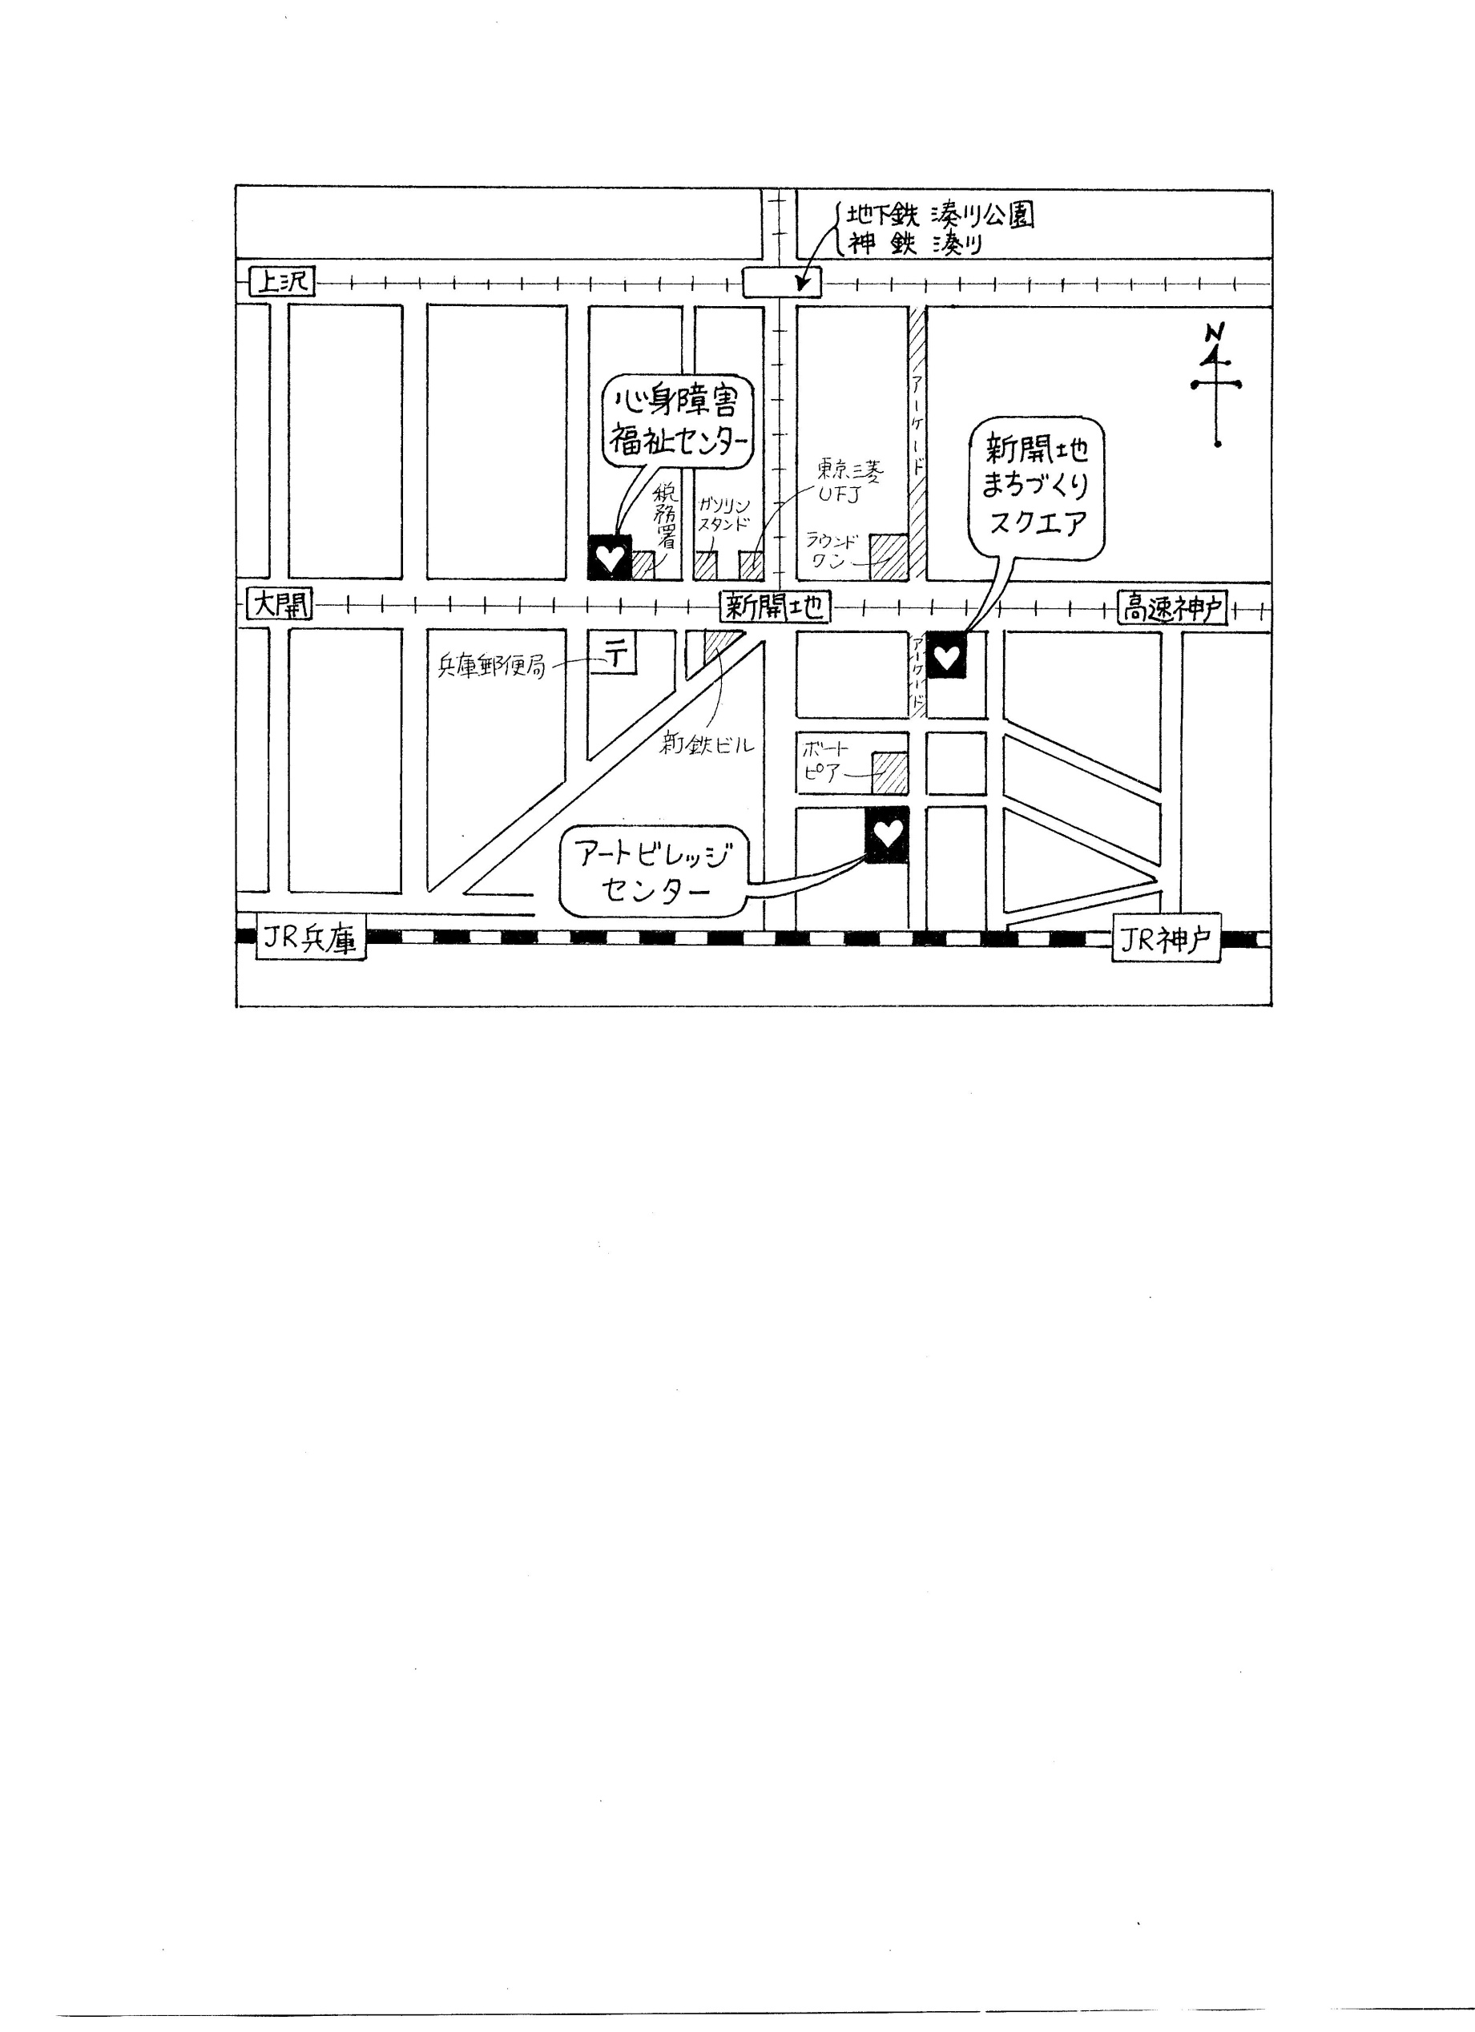
〒６５２ー０８１１
神戸市兵庫区新開地５丁目３番１４号
TEL０７８-512-5500

・神戸高速「新開地駅」東出口より徒歩約５分
・「JR神戸駅」より徒歩約１０分
・神戸市営地下鉄「湊川公園駅」より徒歩約１５分

●問合せ先
自立生活センターリングリング

電話・FAX ０７８‐５７８‐７３５８
メール ring-ring-kobe@extra.ocn.ne.jp
〒652-0801
神戸市兵庫区中道通６丁目３－１２－１０１
担当：石井、船橋

